偵測不到跨平台網頁元件操作
- 個人電腦左下角，找出應用程式(滑鼠拉到最下方)，[跨平台網頁元件]，先點[停止元件服務]，再點[啟動元件服務](時間約30 秒)，若仍無法使用線上簽核，請再進行下面步驟(時間約4分鐘)。
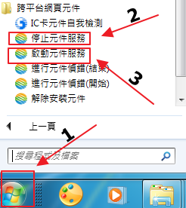

- 個人電腦左下角，找出應用程式(滑鼠拉到最下方)，[跨平台網頁元件]，
[IC卡元件自我檢測]，先點[進行元件偵錯](開始)，再點[進行元件偵錯](結束)。

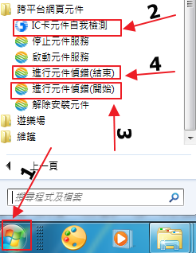

2-1 IC卡元件自我檢測
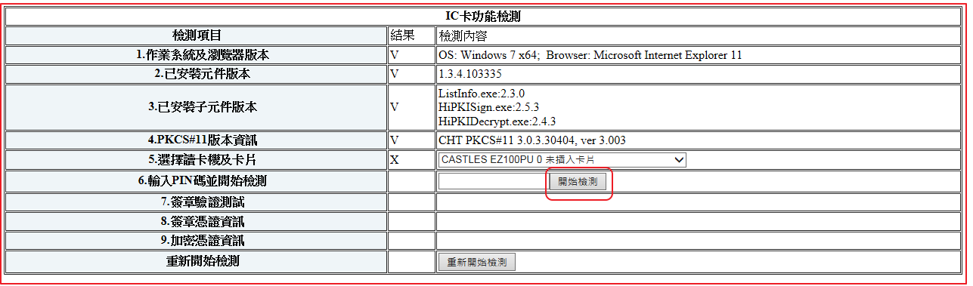

2-2進行元件偵錯](開始)
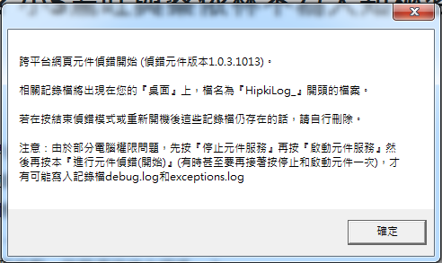

3-3進行元件偵錯](開始)執行後，會有3個記事本存在桌面，再按進行元件偵錯](結束)後，就會移除。

3.再到Chrome的設定，個人螢幕的右上角，點直的三個點，再選點[設定]

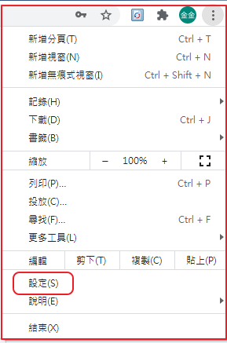
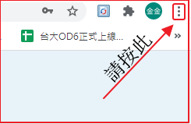

4.清除瀏覽資料後，再重新登入公文系統。
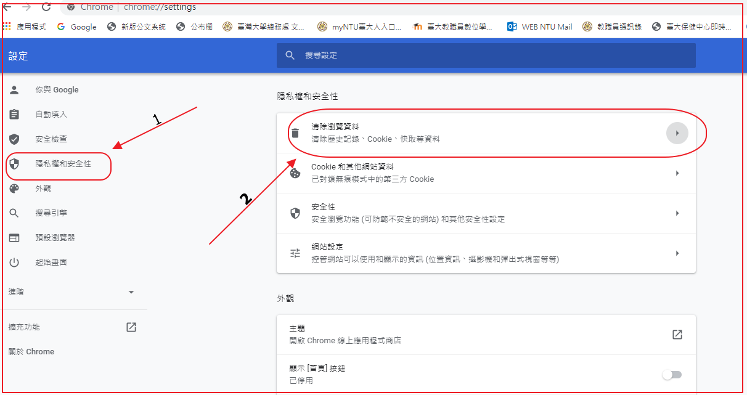

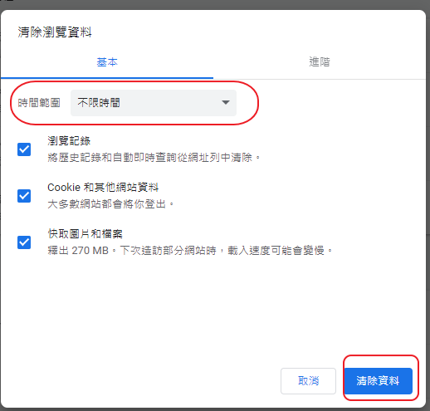

操作完成後，請再重新登入新版公文系統，謝謝!

